Registre d’activitats entorn del Dia Europeu de la Mediació 2026
Entitat/Institució: | Comissió Mediació Col·legi Advocats Manresa
Nom de l’activitat | Els adolescents davant Ia Mediació
Data i horari de l’activitat | 22 gener 2026, 9:30h
Adreça on es realitzarà l’activitat (codi postal, població) | 08240, Manresa
En el cas que calgui inscripció indicar com: telèfon/ correu electrònic /adreça d’internet i/o persona de contacte
Descripció de l’activitat (3 línies) | Plantejament d’un conflicte entre adolescents i com, amb l’ajuda de la mediació i/o comediació, poden arribar a solucionar-ho ells mateixos.
Destinataris (col·lectiu específic o bé públic en general) | Adolescents d’un institut de Manresa.
Entitat/s organitzadora/es de l’activitat | Comissió Mediació Col·legi Advocats de Manresa
Logo/s de la/s entitat/s organitzadora/s | 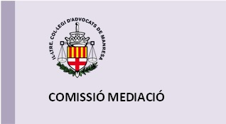

Per a qualsevol consulta centremediacio.dj@gencat.cat del Centre de Mediació de Catalunya.
La informació que ens feu arribar es publicarà a la web de Justícia, Drets i Memòria: https://justicia.gencat.cat/diaeuropeumediacio

